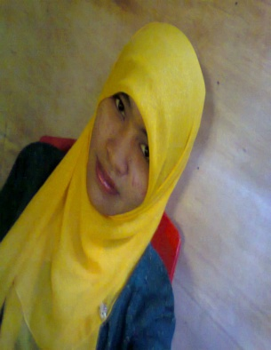
DAFTAR RIWAYAT HIDUP
Nurhasanah lahir di Mataram, tanggal 30 April 1992. Penulis merupakan anak pertama dari empat bersaudara dari pasangan Ayahanda Abdul Hamid Kulle dan Ibunda Hadijah Pangandro. Tahun 1998, Penulis menempuh pendidikan dasar di SD Negeri 30 Ampenan, kota Mataram, Lombok dan tamat tahun 2004. Tahun 2004, penulis melanjutkan pendidikan di SMP Negeri 5 Maros dan tamat tahun 2007. Tahun 2007, penulis menempuh pendidikan di MAN 3 Biringkanaya, Makassar dan tamat tahun 2010. Tahun 2010, penulis terdaftar sebagai mahasiswa pada Program Studi Pendidikan Guru Sekolah Dasar (PGSD) Fakultas Ilmu Pendidikan Universitas Negeri Makassar.

